UPUTSTVO – ULOGA MENADŽERA IZVOZA

- PREDMET I PODRUČJE PRIMENE

Uputstvo je namenjeno za postupak rada MENADŽERA IZVOZA u SUF.

- OPŠTA PRAVILA

Menadžer Izvoza - ima pravo na ponovni izvoz već potvrđenih i izvezenih faktura. Korisnik može biti Menadžer Izvoza samo kada je uloga administratora takođe aktivna.

- MENADŽER IZVOZA

Menadžer Izvoza ima pravo da fakture koje su već odobrene i označene kao “izvezeno” vrati na ponovni izvoz u računovodstveni sistem korisnika.

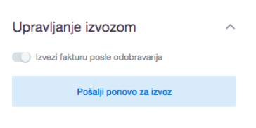

Ulogu „menadžera izvoza“ moguće je dodeliti samo u slučaju da je dodeljena uloga „Administrator“.

